Тема урока: «Автоматизация звуков «с», «а».

Артикуляционная гимнастика
«Заборчик» 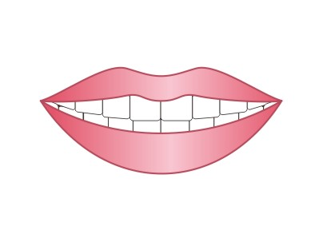 «Массаж» 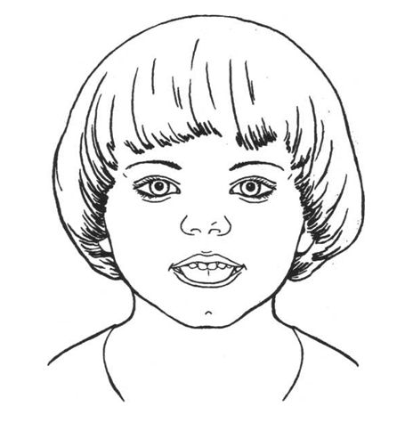

«Трубочка» 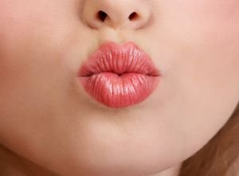 «Качели» 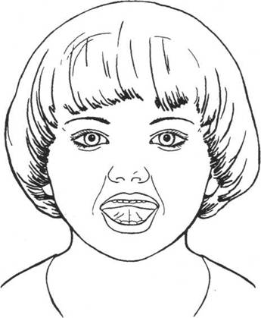
Дыхательная гимнастика
«Греем руки»
Если «ветерок» холодный, «зимний», значит звук [с] ты произносишь правильно.

Вдохни. Пропой гласные на выдохе.
А-О-У-И-Э-Ы

Вспомни, как произностися звук «С»
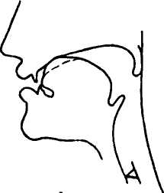
Правильная артикуляция:
Губы растянуты в улыбке, зубы сближены.
Кончик языка упирается в нижние резцы, спинка выгнута, боковые края языка прижаты к коренным зубам. Воздушная струя узкая, холодная, сильная.
Прочитай слоги. Загибай каждый палец.
са-са-са-са-са
Прочитай слоги. Отгибай каждый палец.
Ас-ас-ас-ас-ас
Прочитай слоги

Ста-ста-ста
Сто-сто-сто

Спа-спа-спа
Спу-спу-спу

Прочитай слова. Следи за дыханием.
Сад, сало, сахар, сок, сон, сода, сокол, соль, сундук, сухарь.
Нос, голос, трос, насос, рис, Борис, Денис, абрикос, вес, поднос, матрос.
Оса, коса, лиса, песок, кусок, носок, колосок, волосок, рисунок, небосвод.
Расставь ударение:
Оса, сода, писать, кусать, сахар, колесо, босой.
Слушай внимательно. Если услышишь звук «а», возьми фишку.

Посчитай фишки.

Придумай столько же слов, начинающихся на «а».

Назови ласково:

Куст – кустик
Нос – …
Самолёт- …
Сад - …

Поставь в множественное число:

Кусок – куски
Маска – …
Куст – …
Аист…
Пустая миска- …
Вкусная сосиска- …
Слушай внимательно. Найди соответствующие картинки

Найди ошибки:
На обед дали вкусный халат. У Алёны новый салат.
Ела Катя вкусный зуб. Заболел у Кати суп.
На глазах у детворы крысу красят маляры.
Расставь ударение
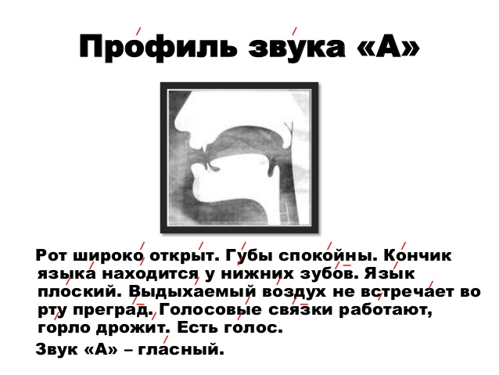

Прочитай слоги:
Па, та, фа,ка, са, на, ма.
Назови предметы, изображенные на картинке. Запиши слова в тетрадь. Составь с каждым словом предложение и прочитай.

Какие географические названия со звуком «а» ты знаешь?

План урока:
- Будем делать артикуляционную гимнастику;
- Будем работать над речевым дыханием;
- Будем правильно произносить звуки;
- Будем работать над автоматизацией звуков «с», «а».
- Будем делать упражнения;
- Будем играть.

Что мы делали?
Как ты работал (а)?
Что тебе понравилось?
Урок окончен.

Соедини вопрос и ответ:

- Какую площадь занимает крымский полуостров?
- Какие народы живут в России?
- Когда и где родился А.С. Пушкин?
- Назови крупные города России?
- Кто оказал большое влияние на А.С.Пушкина?
- Какие полезные ископаемые добывают в России?

- А.С. Пушкин родился в Москве 6 июня 1799 года.
- Россия – очень богатая страна. Здесь добывают золото, нефть, каменный уголь, железную руду.
- Огромное влияние на поэта оказала его няня, Арина Родионовна.
- Здесь дружно живут разные народы: русские, белорусы, армяне, татары, осетины, болгары.
- Крупные города России – это Москва, Санкт-Петербург, Краснодар, Сочи.
- Крымский полуостров занимает площадь около двадцати шести тысяч квадратных километров.

